LAPORAN PROJECT 1 UTS



ANALISIS SPASIAL DAN VISUALISASI DATA TEMATIK INDIKATOR MAKRO PROVINSI JAWA BARAT TAHUN 2024

IDENTITAS
Kelompok: Kelompok 7
Nama Anggota Kelompok:
1. Alim Rifai — 0110122068
2. Nurul Maedatul Awaliah — 0110122222
Program Studi: Sistem Informasi
Kampus: STT Terpadu Nurul Fikri
Mata Kuliah: Sistem Informasi Geografis (SIG)
Dosen Pengampu: [Nama Dosen SIG]
Link Video Presentasi:

DAFTAR PUSTAKA

LAPORAN PROJECT 1 UTS 1
ANALISIS SPASIAL DAN VISUALISASI DATA TEMATIK INDIKATOR MAKRO PROVINSI JAWA BARAT TAHUN 2024 1
IDENTITAS 1
DAFTAR PUSTAKA 2
BAB I PENDAHULUAN 3
1.1 Latar Belakang 3
1.2 Tujuan Praktikum 3
BAB II LANDASAN TEORI 5
2.1 Sistem Informasi Geografis (SIG) 5
2.2 Google Maps 5
2.3 Konsep Koordinat 5
BAB III METODOLOGI PROJECT 6
3.1 Tahapan Project 6
BAB IV HASIL PROJECT 8
4.1 Hasil Project 8
BAB V KESIMPULAN DAN SARAN 12
5.1 Kesimpulan 12
5.2 Saran 12
DAFTAR PUSTAKA 13

BAB I PENDAHULUAN

1.1 Latar Belakang
Pembangunan dan perencanaan wilayah yang terintegrasi memerlukan instrumen analisis data makro yang akurat untuk mendukung efektivitas pengambilan keputusan strategis. Provinsi Jawa Barat, sebagai salah satu wilayah dengan jumlah populasi terbesar di Indonesia, menyimpan dinamika sosial-ekonomi keruangan yang sangat kompleks antar kabupaten dan kota. Untuk memetakan tingkat kesejahteraan, beban demografis, serta efektivitas program pembangunan, digunakan tiga indikator makro utama dari Badan Pusat Statistik (BPS), yaitu Indeks Pembangunan Manusia (IPM), Kepadatan Penduduk, dan Persentase Penduduk Miskin.
Namun, selama ini penyajian data sekunder dari BPS mayoritas masih bersifat tabular konvensional dalam bentuk tabel baris dan kolom. Format data statistik seperti ini memiliki keterbatasan krusial karena tidak mampu memperlihatkan aspek pola spasial, kedekatan geografis, tren pemusatan, serta kesenjangan antarwilayah secara instan dan interaktif. Keterbatasan visual pada data tabular berpotensi menyamarkan fakta ketimpangan wilayah yang sebenarnya terjadi di lapangan.
Oleh karena itu, melalui Project 1 UTS Mata Kuliah Sistem Informasi Geografis ini, dilakukan pendekatan teknologi SIG untuk mentransformasikan data angka tabular BPS menjadi informasi berbasis spasial. Dengan mengandalkan perangkat lunak open-source QGIS, data statistik makro 27 Kabupaten/Kota di Jawa Barat tahun 2024 diproses dan divisualisasikan menjadi peta tematik. Melalui pemetaan spasial ini, pola konsentrasi kemiskinan, aglomerasi kepadatan penduduk, serta ketimpangan indeks pembangunan manusia dapat diidentifikasi secara objektif guna mendukung pemecahan masalah keruangan nasional.

1.2 Tujuan Project
Tujuan Umum:
Tujuan umum dari pengerjaan Project 1 UTS ini adalah untuk mengimplementasikan pemanfaatan teknologi Sistem Informasi Geografis (SIG) berbasis open-source dalam mentransformasikan data statistik tabular menjadi informasi spasial yang interaktif. Melalui project ini, kelompok diharapkan mampu menganalisis pola keruangan, aglomerasi demografis, serta mengidentifikasi ketimpangan pembangunan sosial ekonomi antar Kabupaten/Kota di Provinsi Jawa Barat secara objektif dan ilmiah.
Tujuan Khusus:
Secara spesifik, tujuan khusus yang ingin dicapai dalam pengerjaan project ini adalah:
- Integrasi Data (Table Join): Melakukan proses jembatan data (data binding) untuk menghubungkan database non-spasial format Comma Separated Values (.csv) dari Badan Pusat Statistik (BPS) dengan data spasial Shapefile (.shp) batas administrasi Jawa Barat di QGIS menggunakan relasi kolom kunci yang sinkron.
- Visualisasi Data Kuantitatif (Graduated Symbology): Menerapkan metode simbologi bertahap (Graduated Style) dengan pembagian kelas interval yang akurat untuk memetakan 3 indikator makro utama tahun 2024, yaitu Indeks Pembangunan Manusia (IPM), Kepadatan Penduduk (jiwa/km²), dan Persentase Penduduk Miskin (%).
- Penerapan Atribut Kartografi (Layouting): Merancang komposisi tata letak (print layout) peta yang informatif, estetis, dan profesional dengan memenuhi kelengkapan komponen peta standar (judul tebal rata tengah, panah arah mata angin, skala batang metrik, warna latar belakang laut, serta legenda yang bersih dari residu teks sistem).
- Diseminasi Publik (Presentasi): Menyusun laporan komprehensif berstandar akademik dan mendokumentasikan hasil kerja kelompok dalam bentuk video presentasi terunggah sebagai bentuk pertanggungjawaban ujian.

BAB II LANDASAN TEORI

2.1 Sistem Informasi Geografis (SIG)
Sistem Informasi Geografis (SIG) atau Geographic Information System (GIS) merupakan sistem berbasis komputer terintegrasi yang dirancang khusus untuk menangkap, menyimpan, memanipulasi, menganalisis, mengelola, dan menampilkan seluruh bentuk data yang bereferensi geografis atau spasial. SIG mengombinasikan kekuatan visualisasi grafis pemetaan dengan struktur manajemen database statistik. Keunggulan utama teknologi SIG terletak pada kemampuan analisis multilayer, di mana pengguna dapat menumpuk (overlay) berbagai karakteristik data keruangan yang berbeda untuk mengekstrak korelasi spasial, memodelkan fenomena permukaan bumi, serta menghasilkan kesimpulan spasial yang akurat demi efisiensi kebijakan publik.

2.2 Google Maps
Google Maps adalah platform layanan pemetaan web komersial global yang dikembangkan oleh perusahaan Google. Platform ini menawarkan beragam fitur visualisasi mulai dari citra satelit, peta jaringan jalan raya, visualisasi panorama jalan 360° (Street View), kondisi arus lalu lintas waktu nyata (real-time), hingga fungsi navigasi rute perjalanan. Dalam domain keilmuan SIG profesional, API dan visualisasi data Google Maps kerap diintegrasikan sebagai Base Map (peta dasar) atau referensi latar belakang visual utama. Integrasi ini berfungsi vital sebagai validasi visual untuk memastikan bahwa koordinat batas administrasi, tata guna lahan, atau posisi objek spasial lokal yang sedang diolah di dalam perangkat lunak SIG (seperti QGIS) sudah bertumpuk secara presisi dan tepat di atas kondisi riil permukaan bumi yang sebenarnya.

2.3 Konsep Koordinat
Konsep koordinat merupakan fondasi matematis geometris dalam kartografi yang digunakan untuk menentukan posisi absolut suatu titik, garis, atau luasan poligon di atas permukaan bumi menggunakan nilai sumbu X (Garis Bujur / Longitude) dan sumbu Y (Garis Lintang / Latitude). Di dalam pemrosesan SIG, penetapan Sistem Referensi Koordinat atau Coordinate Reference System (CRS) menjadi hal paling krusial. Secara umum CRS dibagi menjadi dua tipe utama, yaitu CRS Geografis (seperti WGS 84 yang menggunakan satuan derajat) dan CRS Proyeksi (seperti UTM yang memproyeksikan bumi bulat ke bidang datar dengan satuan meter). Pemilihan dan penyelarasan CRS yang seragam pada software QGIS memastikan seluruh layer data spasial yang berasal dari sumber berbeda dapat bertumpuk (overlay) dengan akurat tanpa mengalami distorsi jarak, kesalahan luas, atau pergeseran posisi geografis objek.

BAB III METODOLOGI PROJECT

3.1 Tahapan Project
Pelaksanaan Project 1 UTS ini dijalankan melalui serangkaian tahapan teknis terstruktur sebagai berikut:
[Pengumpulan Data SHP & BPS] ➔ [Tabulasi & Preprocessing Excel CSV] ➔ [Table Join di QGIS] ➔ [Klasifikasi Graduated Symbology] ➔ [Layouting ala BMKG] ➔ [Export Gambar Peta]
- Pengumpulan Data Dasar: Mengunduh data spasial Shapefile (SHP) batas administrasi Kabupaten/Kota Provinsi Jawa Barat rilis resmi, serta melakukan ekstraksi data sekunder indikator statistik makro (IPM, Kepadatan Penduduk, dan Kemiskinan) tahun 2024 dari link basis data nasional dan provinsi Badan Pusat Statistik (BPS).
- Tabulasi dan Preprocessing Data: Menyusun ulang data angka statistik BPS ke dalam Microsoft Excel. Pada tahap ini dilakukan sinkronisasi nomenklatur nama daerah agar identik dengan nama wilayah pada data SHP (misal memisahkan penulisan "Bogor" dan "Kota Bogor"). Selanjutnya, angka desimal diformat konsisten menggunakan separator koma (,) agar QGIS dapat mengenali tipe data numerik dengan benar, lalu file disimpan dalam format Comma Separated Values (.csv).
- Pemuatan Layer ke Workspace QGIS: Membuka perangkat lunak QGIS, memuat file Shapefile batas administrasi Jawa Barat ke panel layer, serta mengimpor file Tugas_SIG_Jabar.csv yang memuat tabel angka makro BPS melalui fitur Add Delimited Text Layer.
- Eksekusi Fitur Table Join: Menghubungkan database atribut CSV ke dalam layer spasial SHP. Proses ini dilakukan dengan mengunci kolom kunci (Join Field) berupa Kab_Kota pada file CSV ke kolom target (Target Field) berupa WADMKK pada file Shapefile daerah, sehingga data angka otomatis berpindah ke tabel atribut peta.
- Konfigurasi Klasifikasi Simbologi Tematik: Masuk ke menu Properties > Symbology, mengubah tipe penampilan layer dari Single Symbol menjadi Graduated. Memilih kolom nilai target (seperti Nilai_IPM, Kepadatan_Penduduk, atau Penduduk_Miskin), menentukan skema gradasi warna (Color Ramp), mengatur mode klasifikasi kuantitatif, dan mengeklik tombol Classify guna membagi rentang data wilayah menjadi beberapa kelas interval warna secara otomatis.
- Desain Tata Letak Kartografi (Print Layout): Membuka menu New Print Layout dengan nama spesifik untuk memisahkan pengerjaan. Memasukkan objek peta utama, mengatur skala perbesaran (zoom-in) pulau Jawa Barat agar proporsional memenuhi ruang, serta memberikan warna biru muda pada menu Background untuk merepresentasikan warna laut.
- Penyusunan Elemen Pelengkap Kartografi: Menyisipkan elemen pelengkap di area bawah kertas sesuai pola layout BMKG, meliputi judul peta formal menggunakan Add Label (teks tebal dan rata tengah), panah arah mata angin (Add North Arrow), skala batang (Add Scale Bar), dan kotak legenda warna (Add Legend). Kerapian legenda dijaga dengan menonaktifkan fitur Auto Update guna menghapus nama file sistem yang mengganggu.
- Finalisasi dan Export Citra: Melakukan pengecekan akhir terhadap kesejajaran posisi elemen, kemudian mengekstrak produk peta tematik menggunakan fungsi Export as Image menjadi file gambar eksternal beresolusi tinggi dengan format ekstensi .jpg.

BAB IV HASIL PROJECT

4.1 Hasil Project
- Tabel Basis Data Atribut Indikator Makro Provinsi Jawa Barat Tahun 2024:
Tabel berikut merupakan hasil tabulasi dan penyelarasan data resmi Badan Pusat Statistik (BPS) yang digunakan sebagai input utama sistem join data spasial di QGIS:
Kab_Kota | Kepadatan_Penduduk | Nilai_IPM | Penduduk_Miskin
Bogor | 1852,78 | 73,63 | 7,05
Sukabumi | 618,34 | 70,18 | 6,87
Cianjur | 702,15 | 68,89 | 10,14
Bandung | 2125,4 | 74,59 | 6,19
Garut | 842,1 | 69,91 | 9,68
Tasikmalaya | 704,12 | 69,98 | 10,23
Ciamis | 852,4 | 73,64 | 7,39
Kuningan | 948,15 | 71,56 | 11,88
Cirebon | 2250,6 | 72,3 | 11
Majalengka | 1045,3 | 71,37 | 10,82
Sumedang | 742,9 | 74,57 | 9,1
Indramayu | 874,2 | 70,72 | 11,93
Subang | 794,3 | 72,05 | 9,49
Purwakarta | 1042,5 | 73,99 | 8,41
Karawang | 1345,2 | 73,82 | 7,86
Bekasi | 1485,6 | 76,8 | 4,8
Bandung Barat | 1354,2 | 70,77 | 10,49
Pangandaran | 425,1 | 71,03 | 8,75
Kota Bogor | 9452,1 | 79,03 | 6,53
Kota Sukabumi | 7420,3 | 77,69 | 7,2
Kota Bandung | 15124,5 | 83,75 | 3,87
Kota Cirebon | 9104,2 | 78,09 | 9,02
Kota Bekasi | 13420,6 | 83,55 | 4,01
Kota Depok | 10425,8 | 83,05 | 2,34
Kota Cimahi | 13540,1 | 80,3 | 4,39
Kota Tasikmalaya | 4210,4 | 76,03 | 11,1
Kota Banjar | 1845,2 | 75,01 | 5,85

- Visualisasi Cetak Tampilan Peta Tematik dan Analisis Geografis Spasial:
- Peta 1: Peta Tematik Indeks Pembangunan Manusia (IPM) Jawa Barat Tahun 2024
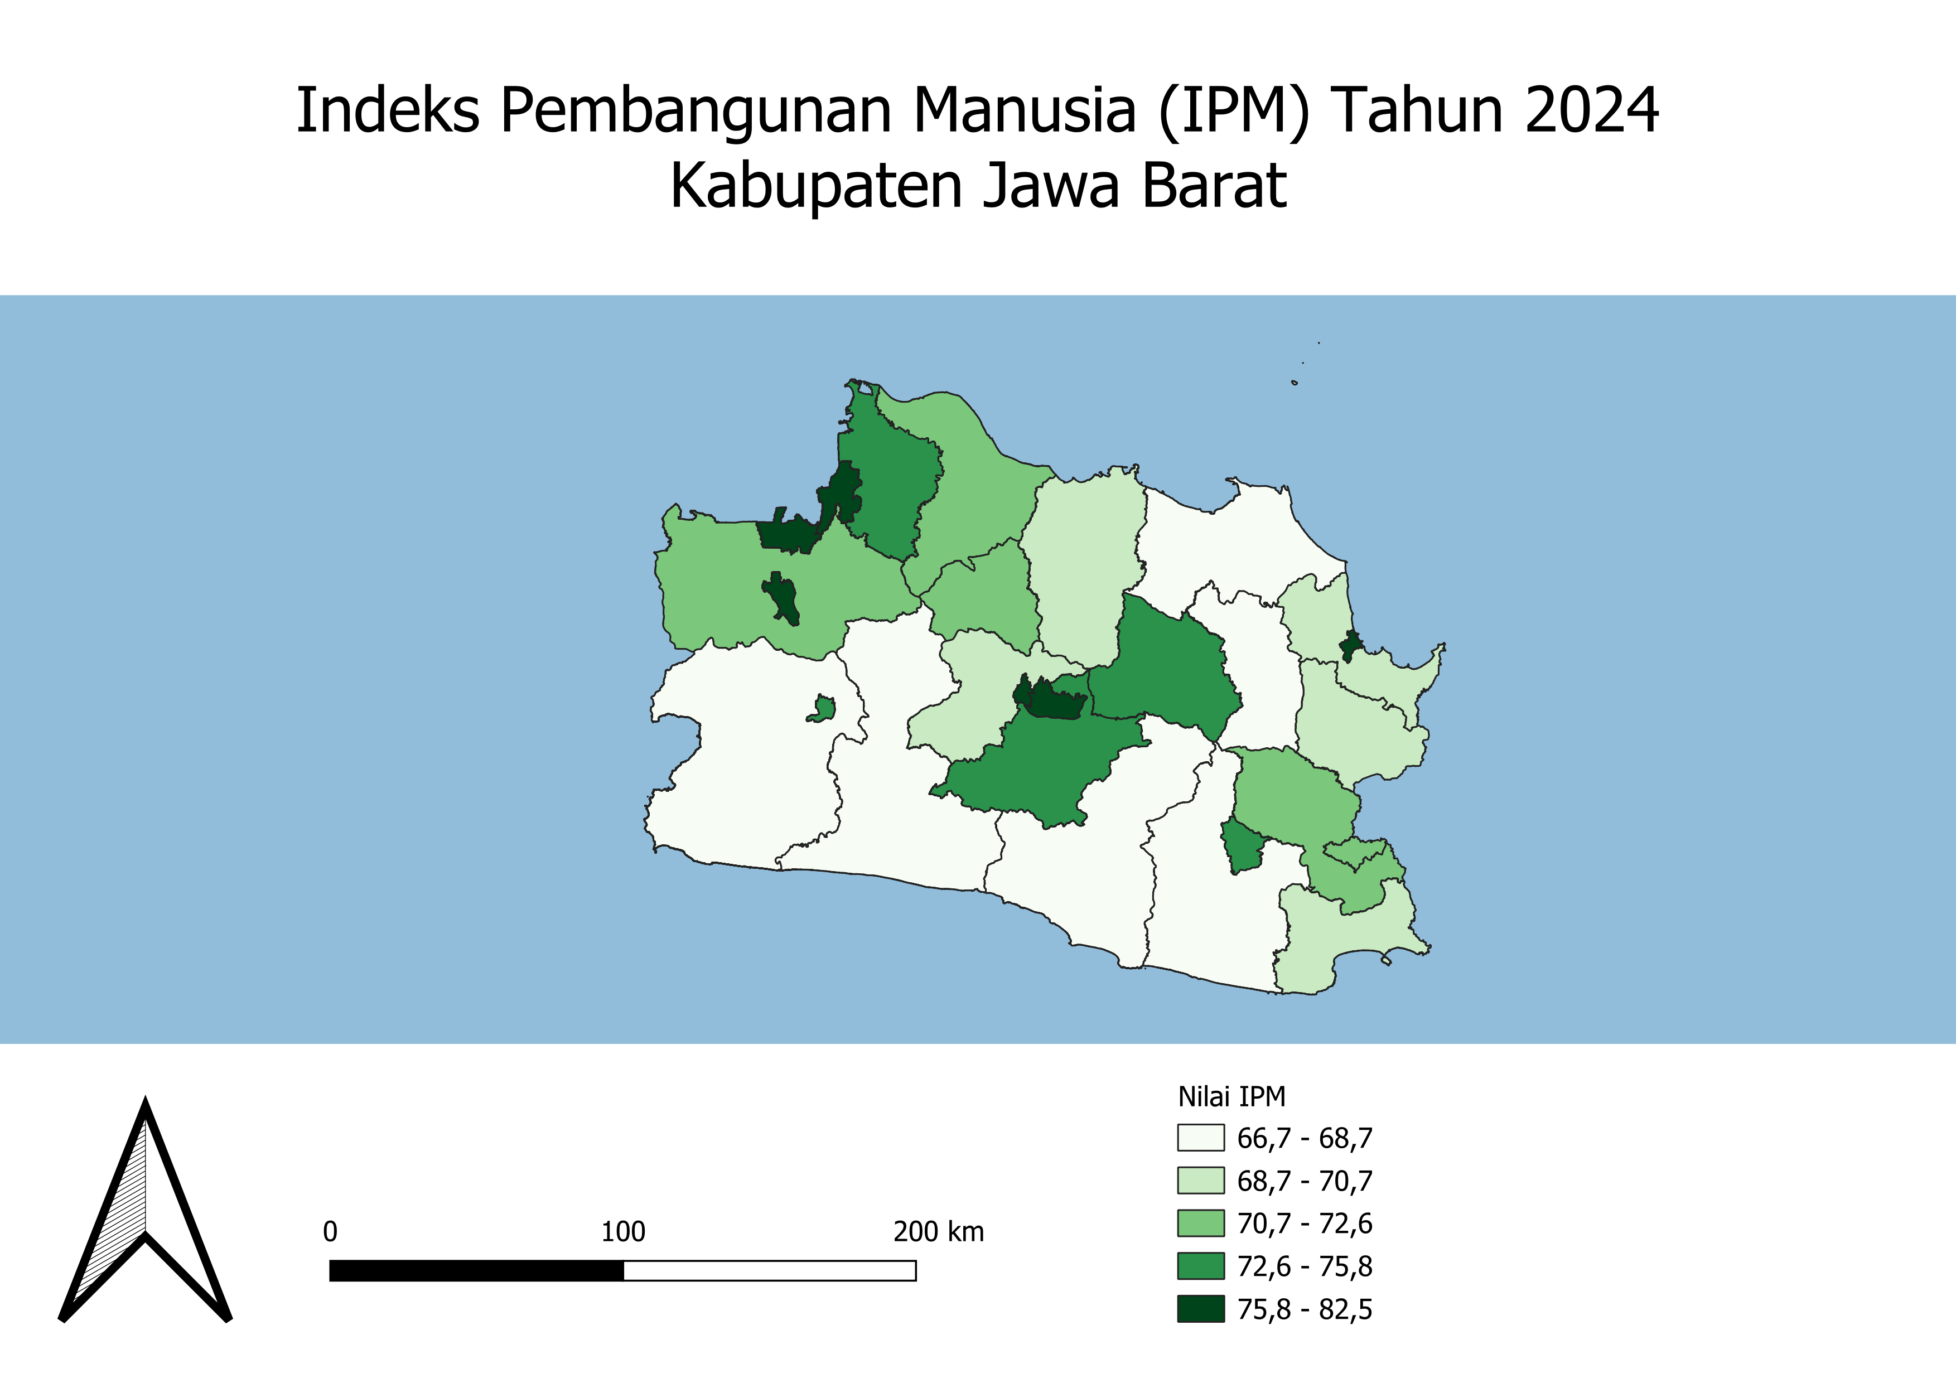
Berdasarkan peta tematik yang berhasil divisualisasikan menggunakan gradasi warna hijau, terlihat pola persebaran tingkat kesejahteraan masyarakat yang bervariasi secara spasial di Provinsi Jawa Barat. Wilayah perkotaan berbasis metropolitan (urban core) menunjukkan dominasi warna hijau pekat yang sangat kontras, khususnya pada wilayah Kota Bandung, Kota Bekasi, dan Kota Depok. Secara teoritis, warna hijau pekat ini mengindikasikan nilai capaian Indeks Pembangunan Manusia (IPM) yang tinggi, di mana daerah-daerah tersebut memiliki angka harapan hidup yang panjang, aksesibilitas fasilitas pendidikan tinggi yang merata, serta tingkat pengeluaran riil per kapita tahunan penduduk yang jauh lebih tinggi. Sebaliknya, wilayah kabupaten yang berada di pinggiran barat dan selatan Jawa Barat ditandai dengan warna hijau yang cenderung muda atau pucat. Hal ini merepresentasikan bahwa wilayah rural masih menghadapi tantangan pembangunan dalam pemenuhan infrastruktur dasar publik. Analisis keruangan ini membuktikan adanya ketimpangan pembangunan manusia yang cukup signifikan antara pusat pertumbuhan ekonomi perkotaan dengan wilayah kabupaten penyangga di sekitarnya.

- Peta 2: Peta Tematik Kepadatan Penduduk Jawa Barat Tahun 2024
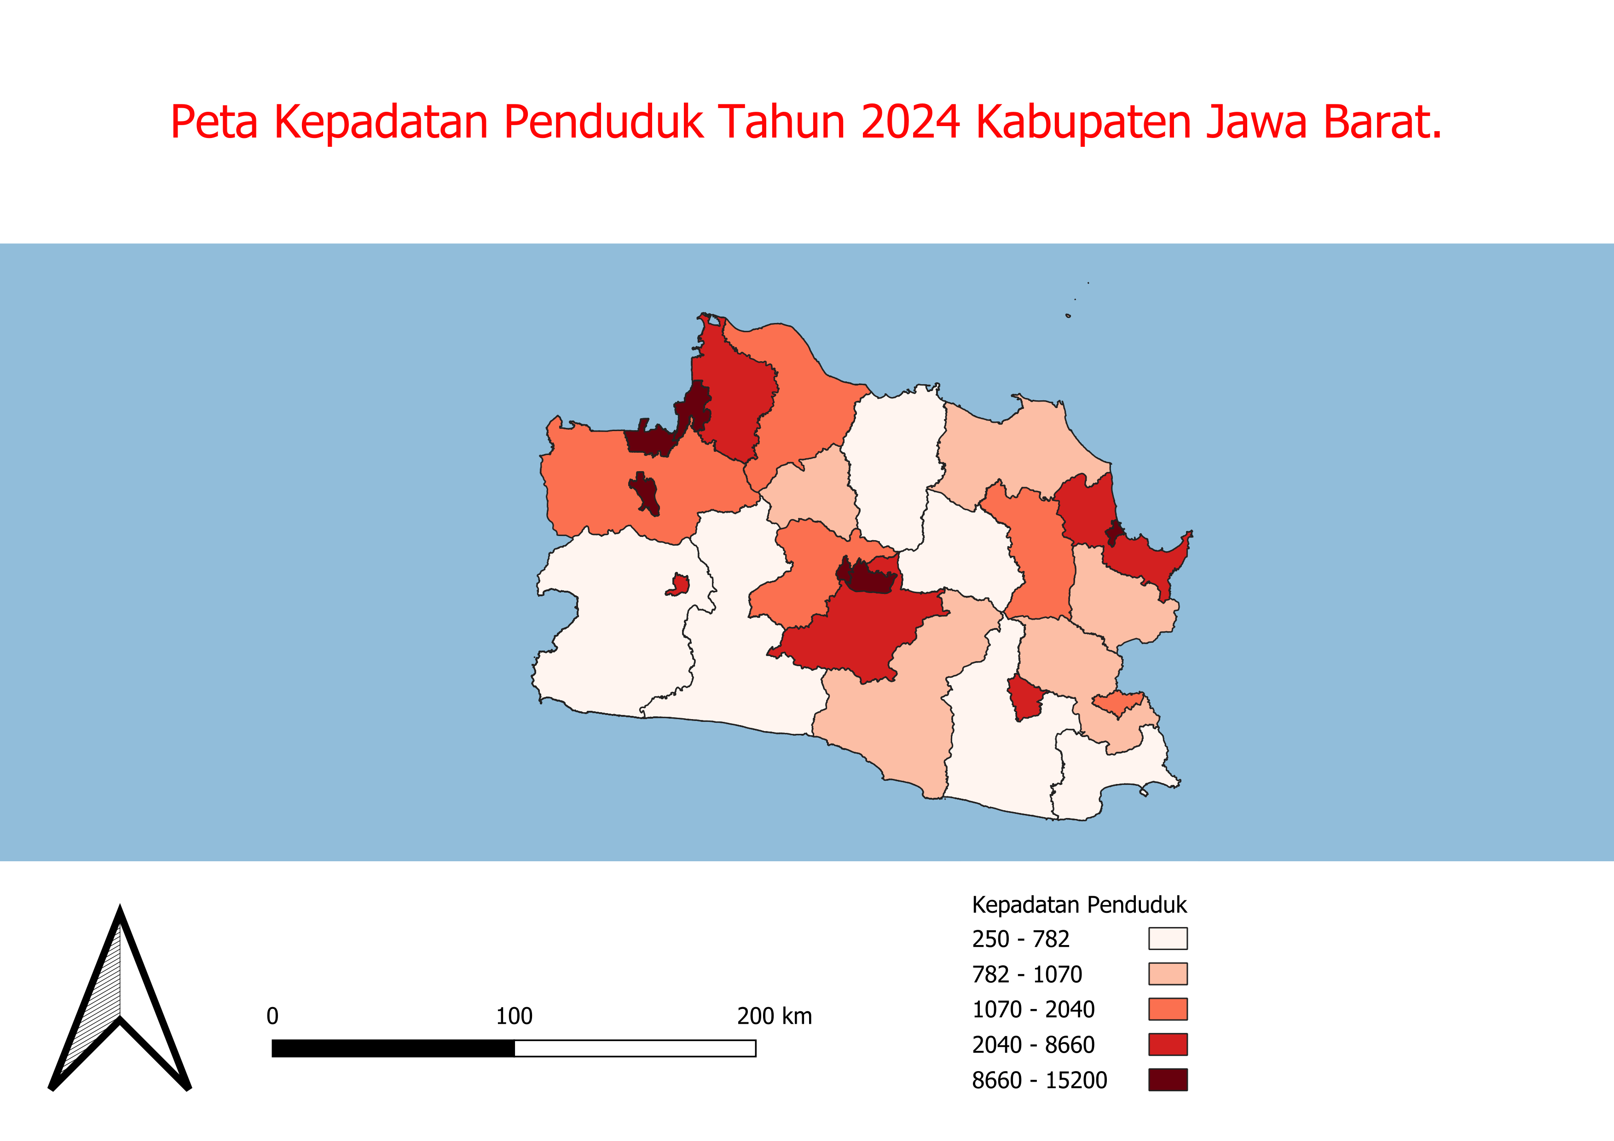
Visualisasi peta tematik kedua menampilkan tingkat kepadatan penduduk per kilometer persegi di wilayah Jawa Barat menggunakan gradasi warna merah. Berdasarkan klasifikasi nilai kuantitatif yang terbentuk, konsentrasi pemusatan penduduk bertumpu secara masif di kawasan Jawa Barat bagian barat laut dan tengah. Kota Bandung, Kota Cimahi, Kota Bekasi, dan Kota Depok digambarkan dengan poligon berwarna merah tua atau gelap, mencerminkan angka kepadatan penduduk metropolitan yang sangat tinggi akibat arus urbanisasi dan daya tarik sektor industri serta jasa. Ruang spasial di wilayah-wilayah ini mengalami tekanan demografis yang tinggi karena luas wilayah yang terbatas harus menampung jutaan jiwa. Sementara itu, sebagian besar wilayah Jawa Barat bagian selatan dan timur, seperti Kabupaten Cianjur, Sukabumi, Tasikmalaya, dan Pangandaran, ditandai dengan gradasi warna putih hingga merah muda yang sangat dominan. Kondisi visual ini mengindikasikan bahwa persebaran penduduk di kawasan tersebut masih sangat renggang dan tersebar secara luas pada wilayah administratif yang relatif jauh lebih luas secara geografis.

- Peta 3: Peta Tematik Persentase Penduduk Miskin Jawa Barat Tahun 2024
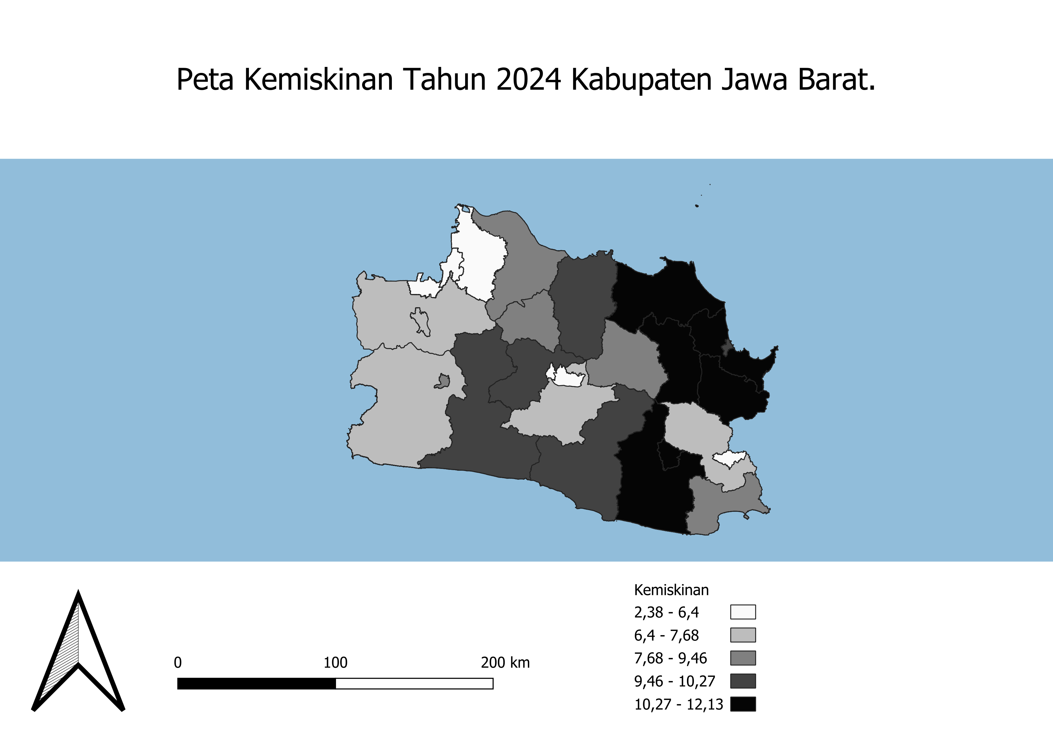
Peta tematik ketiga menyajikan visualisasi persentase penduduk miskin makro di Provinsi Jawa Barat menggunakan metode simbologi kuantitatif gradasi warna monokrom (abu-abu hingga hitam). Berdasarkan interpretasi spasial yang dihasilkan, wilayah dengan persentase tingkat kemiskinan yang relatif tinggi diidentifikasi berada di zona pantai utara (pantura) seperti Kabupaten Indramayu, serta di kawasan perbatasan timur seperti Kabupaten Kuningan dan Kabupaten Majalengka. Wilayah-wilayah tersebut ditandai dengan poligon berwarna hitam atau abu-abu gelap, yang menandakan bahwa proporsi penduduk berpendapatan di bawah garis kemiskinan masih menjadi tantangan utama pembangunan daerah setempat. Di sisi lain, kawasan koridor industri dan pusat komersial seperti Kota Depok, Kota Bandung, dan Kabupaten Bekasi divisualisasikan dengan warna putih cerah. Hal ini menunjukkan persentase kemiskinan makro yang sangat rendah. Melalui peta ini, kelompok dapat menganalisis bahwa kantong-kantong kemiskinan di Jawa Barat memiliki karakteristik keruangan yang umumnya terpusat di area agraris, pesisir, dan wilayah perbatasan antarprovinsi.

BAB V KESIMPULAN DAN SARAN

5.1 Kesimpulan
- Implementasi fitur Table Join pada aplikasi QGIS terbukti menjadi metode yang sangat efektif dan andal untuk menyatukan basis data statistik tabular BPS ke dalam data spasial SHP, sehingga mampu mengungkap pola geografis yang sebelumnya tersembunyi.
- Hasil analisis spasial melalui tiga peta tematik (Graduated Symbology) secara empiris membuktikan terjadinya ketimpangan regional di Jawa Barat, di mana wilayah koridor urban-metropolitan mencatatkan angka IPM dan Kepadatan Penduduk yang sangat tinggi, sedangkan tantangan beban kemiskinan makro secara keruangan masih terkonsentrasi di wilayah agraris, perbatasan, dan pesisir (rural).
- Penyusunan layout peta yang mematuhi standar baku kartografi (pengaturan batas koordinat, penyertaan kompas, skala metrik, serta legenda yang bersih dari kode sistem) memegang peranan mutlak dalam menjaga nilai estetika, tingkat keterbacaan, serta keabsahan laporan ilmiah pemetaan.

5.2 Saran
Tuliskan saran untuk pengembangan analisis lebih lanjut.
- Pada pengerjaan manipulasi data spasial berikutnya, disarankan untuk melakukan standardisasi penulisan nama daerah (nomenklatur) dan menjaga konsistensi simbol separator desimal di Microsoft Excel sejak tahap awal agar terhindar dari kendala kegagalan parsing tipe data (string to numeric) di QGIS.
- Untuk memperkaya nilai analisis project di masa mendatang, cakupan penelitian keruangan ini dapat ditingkatkan dengan mengadopsi analisis Overlay Temporal menggunakan data deret waktu (time-series beberapa tahun berturut-turut) guna mengamati arah tren pergeseran sosial-ekonomi wilayah secara berkelanjutan.

DAFTAR PUSTAKA
- Badan Pusat Statistik Provinsi Jawa Barat. (2024). Provinsi Jawa Barat Dalam Angka 2024. Bandung: BPS Jabar.
- Badan Pusat Statistik RI. (2024). Persentase Penduduk Miskin Menurut Kabupaten/Kota Tahun 2024. Jakarta: BPS RI.
- QGIS Development Team. (2026). QGIS User Guide Documentation Release 3.34. QGIS Project.
- Tarigan, P. (2020). Dasar-Dasar Sistem Informasi Geografis Berbasis Open Source QGIS. Jakarta: Andi Offset.

